八年级历史上册单元测试题（四）
班级 姓名 座号 评分
一、单项选择题 (请把所选答案填入下表，每题只有一个最佳答案，每题3分，共75分。)
题号 | 1 | 2 | 3 | 4 | 5 | 6 | 7 | 8 | 9 | 10 | 11 | 12 | 13 | 14 | 15
答案
题号 | 16 | 17 | 18 | 19 | 20 | 21 | 22 | 23 | 24 | 25
答案
1、新文化运动的主要代表人物有 （ ）
①陈独秀 ②李大钊 ③鲁迅 ④胡适 ⑤毛泽东
A.①② B.①②③ C.①②③④ D.①②③④⑤
2、小林在翻阅历史书籍时，看到这样一幅图片：一群游行的人手举旗帜和横幅，上面写着“废除二十一条”“还我青岛”等标语。你认为这幅图片反映的历史事件应是( )
A．公车上书 B．五四运动 C．西安事变 D．七七事变
3、五四运动发生的根本原因是( )
A.“一战”期间民族工业进一步发展，工人队伍壮大
B.“一战”期间美日加紧侵略中国
C.北洋政府对外卖国、对内掠夺，阶级矛盾加深
D.俄国十月革命的影响
4、五四运动爆发的导火线( )
A.一次大战 B.北大法科礼堂集会的决定
C.十月革命 D.巴黎和会拒绝中国的正当要求
5、五四运动取得初步胜利的决定因素是( )
A.青年学生发挥了先锋作用 B.工人阶级登上政治舞台，发挥主力军作用
C.先进知识分子的指导、推动并领导 D.广大人民的彻底觉醒
6、下列口号最能反映五四运动性质的是( )
A.外争主权，内除国贼 B.誓死力争，还我青岛
C.废除二十一条 D.拒绝在和约上签字
7、五四运动的性质是( )
A.无产阶级社会主义革命 B.学生爱国运动
C.工人和学生的革命运动 D.资产阶级民主革命
8、新旧民主主义革命的根本区别是( )
A.领导阶级不同 B.指导思想不同 C.所处时代不同 D.革命前途不同
9、某班历史兴趣小组计划赴中共“一大”旧址参观，该小组应去的城市是（ ）
A.北京 B. 延安 C. 上海 D. 瑞金
10、宣告中国共产党诞生的会议是1921年召开的（ ）
A. 中共一大 B. 中共二大 C. 中共七大 D. 中共十一届三中全会
11、革命家董必武在1961年写了一首感怀诗：“四十年前（即1921年）会上逢，南湖泛舟语从容；济南名士知多少，君（指王尽美）与恩铭不老松。”董老咏怀的历史事件是（ ）
A. 中国共产党一大 B. 遵义会议 C. 中国共产党七大 D. 井冈山会师
12、中国共产党自诞生之日起，就勇敢地担当起带领中国人民创造幸福、实现民族伟大复兴的历史使命。中国共产党成立后的中心工作是（ ）
A．组织工会、领导工人运动 B．通过第一个党纲
C．反抗国民党反动统治 D．建立抗日统一战线
13、有一副对联：“白话通神，红楼梦、水浒，真不可思议；古文讨厌，欧阳修、韩愈，是什么东西。”这种提倡白话文，反对文言文写作的现象最早出现在( )
A．洋务运动时期 B．戊戌变法时期
C．辛亥革命时期 D．新文化运动时期
14、1923年，梁启超曾说：“革命成功将近十年……觉得社会文化是整套的，要拿旧心理运用新制度，决计不可能，渐渐要求全人格的觉醒。”这句话揭示了( )
A．维新派主张建立共和国 B．新文化运动的历史必然性
C．国民革命结束了封建专制制度 D．辛亥革命具有坚实的群众基础
15、下列新文化运动的代表人物中全面宣传马克思主义思想的是( )
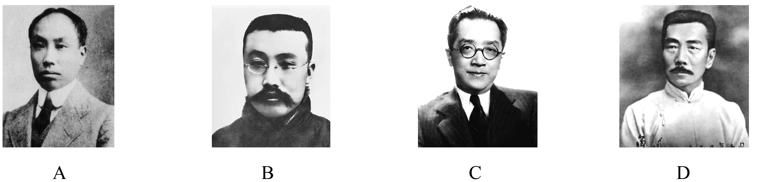
16、有人认为新文化运动是辛亥革命的继续，主要是因为它们( )
A．都具有反封建的性质 B．都主张推翻清朝统治
C．都以“民主”与“科学”为指导思想 D．都以三民主义为根本宗旨
17、下列属于五四运动口号的是( )
①誓死力争，还我青岛 ②外争主权，内除国贼 ③废除二十一条 ④驱除鞑虏，恢复中华
A．①②③ B．①②④ C．①③④ D．②③④
18、有人说：1901年，中国陷入无尽的黑暗中；1911年，一道闪电划过，却黑暗依旧；1921年，中国终于迎来了曙光。1921年，中国迎来的“曙光”是指( )
A．中国共产党的成立 B．五四运动的爆发
C．新文化运动的兴起 D．中华民国的成立
19、鲁迅先生曾这样咏赞中国共产党诞生：“它是远方地平线上已经看得见桅杆的那一航轮船，是挣脱母腹的婴儿的第一声啼哭，是林中的响箭，是报春的惊雷。”中国共产党的诞生( )
A．是中国历史上开天辟地的大事 B．是中国革命转危为安的关键
C．打响了武装反抗国民党反动统治的第一枪 D．是党的历史上生死攸关的转折点
20、下列有关五四运动的表述，错误的是（ ）
A．五四运动取得了初步胜利 B．五四运动中发挥先锋作用的是工人
C．五四运动是中国新民主主义革命的开端
D．“外争主权，内除国贼”体现了五四运动的性质
21、作为新文化运动的领导人之一，陈独秀曾被人们称为“中国思想界的清道夫”。他把“启蒙之水”洒向那“孔孟弥漫的大道上”。材料中的“启蒙之水”是指( )
A．师夷长技 B．实业救国 C．民主科学 D．救亡图存
22、“……哪里有了共产党，哪里人民得解放。”这首《东方红》唱出了中国人民对共产党的无限热爱。下列不属于中共“一大”内容的是( )
A．通过了党的纲领 B．党的名称为中国共产党
C．推翻帝国主义 D．实现共产主义
23、1923年2月，京汉铁路工人举行大罢工，将第一次全国工人运动高潮推向了顶峰。这次罢工是被哪一北洋军阀血腥镇压( )
A．袁世凯 B．吴佩孚 C．孙传芳 D．段祺瑞
24、下列是五四运动时期的四副对联，其中反映五四运动取得一定胜利的是( )
A．学生含冤，定卜三年不雨；同胞受辱，可兆六月风雪
B．共争青岛归还，同看国贼罢黜；欢呼学生复课，庆贺商店开门
C．学生一日不释，本店一日不开
D．民众雪耻心坚，全市罢工；本店金钱主义，独自开张
25、日本学者福泽谕吉的《文明论概略》就社会转型的问题说，“汲取欧洲文明，必须先其难者而后其易者，首先变革人心，然后改变政令，最后达到有形的物质。按照这个顺序做，虽然有困难，但是没有真正的障碍，可以顺利达到目的。倘若次序颠倒，看似容易，实则不通。”如此推理，中国近代化进程应该走的道路是( )
A．洋务运动—辛亥革命—新文化运动 B．辛亥革命—洋务运动—新文化运动
C．辛亥革命—新文化运动—洋务运动 D．新文化运动—辛亥革命—洋务运动
二、非选择题(第26题12分，第27题13分，共25分)
阅读下列材料，回答相关问题。
材料一：
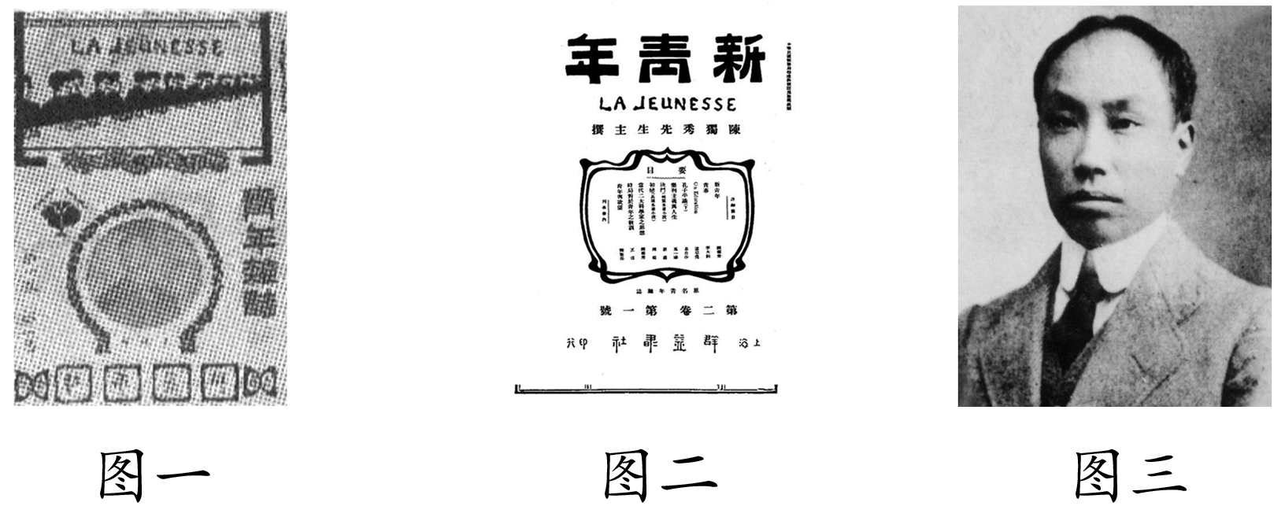
材料二： 西洋人因为拥护德、赛两先生，闹了多少事，流了多少血，德、赛两先生才渐渐从黑暗中把他们救出，引到光明世界。我们现在认定只有这两位先生，可以救治中国政治上、道德上、学术上、思想上一切的黑暗。
材料三： “须知一个新生命的诞生，必经一番苦痛，必冒许多危险。……这新纪元的创造，也是一样的艰难。这等艰难，是进化途中必须经过的……须知这种潮流，是只能迎，不可拒的。我们应该准备怎么能适应这个潮流，不可抵抗这个潮流。”
——李大钊
(1)材料一中图一所示的刊物是在何时何地由谁创办的？该报刊的创办在中国近代史的发展中具有什么重要意义？(2分)

(2)图三人物被认为是中国文化启蒙运动的先驱，他是谁？（2分）他领导的这场运动有何意义？（4分）

(3)材料二中的“德、赛两先生”是指什么？(2分)

（4）材料三中的“新纪元”“新潮流”指的是什么？（2分）

27、阅读材料，回答问题：
材料一
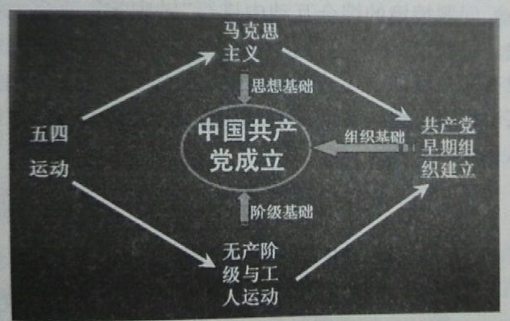
材料二 党的奋斗目标是推动资产阶级政权，建立无产阶级专政，实现共产主义。
材料三 制定了党的革命纲领，重申中国共产党奋斗的最终目标是实现共产主义，现阶段是民主革命，党的任务是打倒军阀，推翻帝国主义的压迫，建立民主共和国。
（1）、结合材料一归纳中国共产党成立的历史条件（3分）

（2）、材料二中的党的奋斗目标是在哪一年确定的？（1分）通过这一奋斗目标的是哪一次会议？（1分）会议确定党的中心任务是什么？（2分）

（3）、材料三中的革命纲领是在哪一次会议中制定的？（1分）如何评价这一纲领？（2分）

4）这次会议的召开有什么重大历史意义？ （3分）

第四单元检测卷答案
一、选择题（25道，每道3分，共75分）
1——5：CBCBB 6——10：ADACA
11——15：AA D B B 16——20： A A A A B
21——25：C C B B D
二、非选择题(第26题12分，第27题13分，，共25分)
26、
（1）图一刊物是1915年在上海由陈独秀创办的；标志着新文化运动的兴起。（2分）
（2）陈独秀（2分）动摇了封建道德礼教的统治地位，使中国人民接受了一次民主与科学的洗礼，为五四运动起了思想宣传和铺垫的作用，是一次伟大的思想解放运动。（4分）
（3）德、赛两先生指的是民主和科学。（2分）
（4）1917年俄国十月社会主义革命胜利；（2分）
27、
（1）思想基础：马克思主义的广泛传播 组织基础：共产党早期组织建立
阶级基础：无产阶级和工人运动的发展（3分）
（2）1921年确定的。（1分）中国共产党第一次全国代表大会（中共一大）。（1分）党的中心任务是领导工人运动。（2分）
（3）中共二大（1分），这是在中国第一次提出了彻底的反帝反封建的民主革命纲领。（2分）
（4）中共一大的召开标志着中国共产党的诞生。中国共产党的诞生是中国历史上开天辟地的大事，自从有了中国共产党，中国革命的面貌就焕然一新了。（3分）

